

**AlgoHouse- GDD**

*Construction par la logique*

[Un](http://ctt.ec/v5cid) jeu de construction de maison tout en faisant connaissance avec le monde l'informatique et ses algorithmes.

**Description**

Afin d'avancer petit à petit vers l'élaboration de votre maison, vous aurez des algorithmes à créer. Algorithmes vous dites ? Mais KESKESEKESA ?

**Objectif du projet**

Notre but principal est de faire en sorte de d'introduire le monde de l'informatique et ses algorithmes à de nouveaux utilisateurs curieux de savoir ce qu'est le web !

**Scénario**

Le nouvel utilisateur qui arrive Interface3 et qui est intrigué par ce qu'il ou elle va apprendre durant sa formation. Ainsi il arrive sur notre page qui va le conduire à un jeu qui va l'aider à comprendre ce qu'est le code et ses algorithme et leurs utilisations dans les langages internet .

**Key Features**

*Parrain de la Team* Bastien Gorissen

*Présentation de la Team*

Dans l'ordre, de gauche à droite:

Shin-Yuh WAD

Simge Erdil GAME

Annick Kadila WEB

Daphne Delvaux de Fenffe WEB

Claudia Riggio GAME

*Répartitions des tâches*

Rédaction du GDD Annick et Claudia

Création de l'interface du site Annick, Daphné & Shin-Yuh

Création du jeu Simge

Création des algorithmes la Team

Création du logo, filigranes Daphné

Illustration et dessins Claudia

Timer WebGL Shin-Yuh

*Description des technologies de pointes utilisées*

*Unity, Photoshop, Illustrator, HTML/CSS, Javascript, Clip Studio Paint, Logo Maker*

*Concept art*

*Animal Crossing:*

Nous voulions travailler dans un environnement qui soit plutôt facile et sympa qui pourrait attirer tant les adolescents que les adultes (tel un jeu comme Animal Crossing, tout le monde peut y jouer). Un environnement qui rendrait tout attractif, plus facile et fun, en même temps.

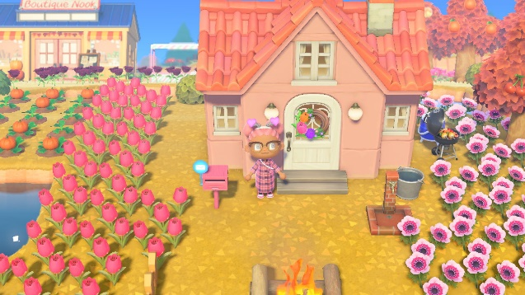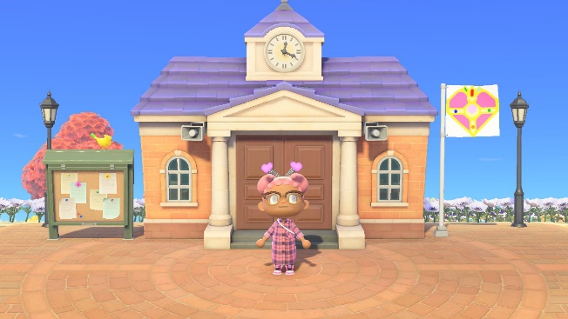

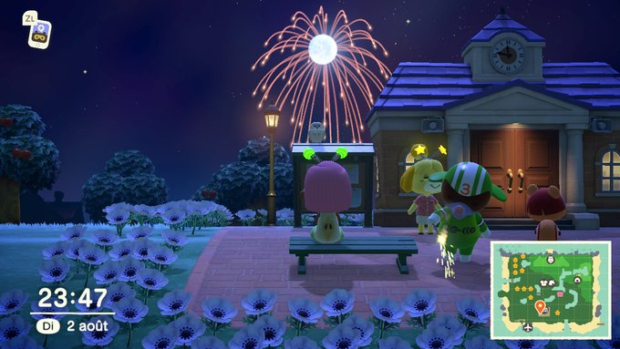

*Charte graphique*

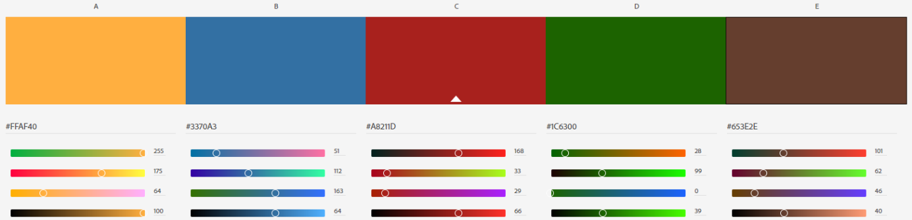

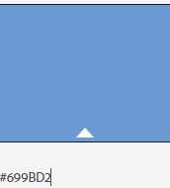

*Genre*

*Un jeu 2D Interactif, point & click, de logique à choix multiples et réponses ouvertes*

*Platform(s)*

*PC/ MAC/ LINUX*

*Règles du jeu*

*Tout le long du jeu, il faut que l'utilisateur réponde à des questions° sur le monde du code tout en construisant sa maison. Si celui-ci répond mal à une question, la maison sera mal construite.*

*Elaboration*

